PERSPECTIVAS E POSSIBILIDADES DO DESENVOLVIMENTO TURÍSTICO NA ALDEIA M’BIGUAÇU.

Ágata G. Russi; Inês K. Ramos; Yaskara Nogueira; Ivan C. Serpa.

RESUMO

Esta pesquisa investigou as possibilidades de desenvolvimento turístico da aldeia indígena Guarani Yynn Moroti Wherá (reflexo das águas cristalinas), também conhecida como Aldeia M’Biguaçu, localizada no Litoral Norte do Estado de Santa Catarina, Brasil. A aldeia é uma das poucas abertas ao recebimento de público turístico no Estado. O principal objetivo foi avaliar as oportunidades de desenvolvimento turístico de algumas iniciativas implantadas pelos indígenas, em especial uma trilha ecológica, um ritual de iniciação espiritual e um grupo musical tribal. A metodologia adotada foi a História Oral. Os Resultados obtidos evidenciam a viabilidade do turismo como gerador de renda na aldeia.

Palavras-chave: Povos indígenas. Turismo étnico. Respeito à diversidade.

INTRODUÇÃO

A aldeia indígena Yynn Moroti Wherá (reflexo das águas cristalinas), também conhecida por M’Biguaçu, faz parte da Nação Tupi-Guarani e está situada no Município de Biguaçu, Rodovia BR 101 – km 190, Estado de Santa Catarina, Brasil. Possui 59 hectares onde vivem 32 famílias e aproximadamente 120 pessoas. As famílias se dividem em 27 casas, sendo a maioria de alvenaria. O diferencial desta aldeia é a realização de projetos turísticos que oportunizam à sociedade envolvente a fruição da experiência estética de seus milenares hábitus culturais (BOURDIEU, 1987,p.XLI). Suas ações voltadas para o turismo étnico tem despertado o interesse de pesquisadores, estudantes e turistas (KONS, 2015).
Atualmente tem crescido no Brasil as iniciativas de oferecer ações turísticas voltadas às culturas indígenas, como salienta Leal:

O turismo Étnico é alimentado pelo interesse de ter acesso à cultura e ao povo indígena, buscando conhecer seus costumes, tradições e crenças no próprio ambiente de vivência dos mesmos. (LEAL, 2007, p. 22)

Os principais projetos da Aldeia M’Biguaçu são: a) trilha ecológica; b) rituais de iniciação espiritual na mitologia do grupo; c) apresentações musicais do coral infantojuvenil da aldeia. Diante destes projetos, estabeleceu-se como principal objetivo da presente pesquisa: avaliar suas oportunidades de desenvolvimento turístico em benefício da Aldeia.

PROCEDIMENTOS METODOLÓGICOS

A presente pesquisa se configurou como estudo de caso, tendo aspectos qualitativos e quantitativos de análise. Realizou-se revisão bibliográfica sobre a realidade histórica, social e econômica da Aldeia Indígena Guarani M’Biguaçu, bem como uma pesquisa empírica, in loco, o que possibilitou a compreensão dos projetos turísticos acima delineados.A coleta de dados ocorreu por meio de pesquisa de campo fundamentada na metodologia da história oral que se caracteriza por:

[…] coleta de informações sobre o passado, através da realização de entrevistas gravadas com indivíduos que guardam memórias de um determinado tema sobre o qual o pesquisador elaborou um projeto de pesquisa. As entrevistas são depois transcritas e interpretadas para fundamentar a argumentação da pesquisa. (SERPA, 2015, p.23)

A fundamentação teórico-metodológica utilizada foi a do historiador britânico Paul Thompson (THOMPSON, 1992), para o qual a metodologia de coleta de informações em campo deve adequar-se aos objetivos e à problemática da pesquisa em questão. Desta forma, as falas dos entrevistados devem ser interpretadas no contexto espaço/temporal em que o diálogo das entrevistas aconteceram. De acordo com esta proposta, realizaram-se as entrevistas sobre os projetos turísticos da Aldeia M'Biguaçu no momento em que os espaços da aldeia eram visitados pelos pesquisadores.
A interpretação teórica em relação às iniciativas de turismo étnico da Aldeia M'Biguaçu exigiu uma delimitação na abordagem do tema da presente pesquisa. De um lado, buscou-se avaliar as possibilidades de atração turística das ações oferecidas na aldeia. Por outro lado, procurou-se investigar os riscos que esta abertura para a sociedade envolvente através do turismo étnico poderia representar para o povo indígena de M'Biguaçu. A proposta, portanto pautou-se numa perspectiva de valorização de suas iniciativas visando aproveitar sua cultura como atração turística, mas também num olhar crítico, procurando perceber os limites teóricos e práticos destes projetos.

RESULTADOS E DISCUSSÃO

Considera-se como Max Weber que: “[...] o homem é um animal amarrado a teias de significados que ele mesmo teceu [...]” (GEERTZ, 1978,p.15) Nesta perspectiva, a primeira conclusão da presente pesquisa é que, ao expor sua cultura publicamente aos turistas, os guaranis da Aldeia M’Biguaçu estão afirmando sua identidade cultural. Através dos contatos com os turistas que os visitam, fortalecem os significados de sua cultura tradicional, na medida em que se sentem valorizados pelos visitantes. Este é o efeito mais positivo dos contatos com os turistas, forasteiros de um mundo pós moderno, abalado pela corrosão das incertezas no futuro da civilização industrial.

Fig. 1. Trilha Ecológica.
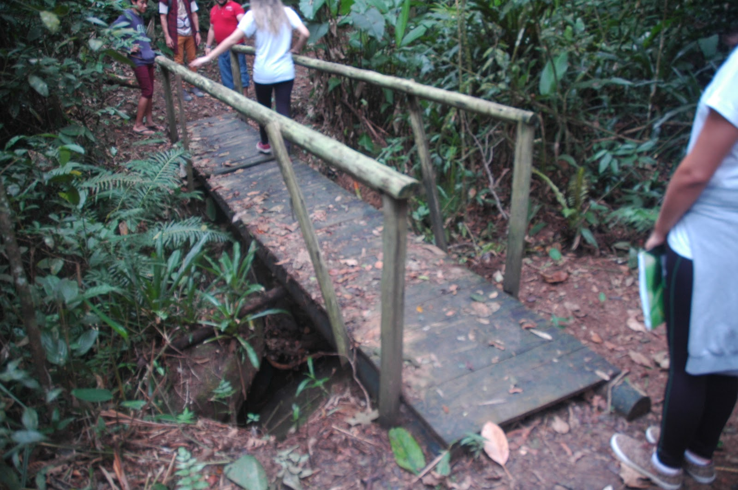Figura 1: Fonte: Foto do autor
Destaca-se, neste sentido, a trilha ecológica, sem dúvida, o projeto que mais atrai os turistas.

Porque aí vem a história dos fazendeiros, do agronegócio; o que acontece? Capitalismo, capitalismo, capitalismo! Certo? Mas qual a nossa função, dos indígenas? Preservar o pouco que restou. Tu vais em alguma cidade hoje aqui, podes contar quantas árvores tu achas, quanto ar puro tu respiras; é um por cento! Então, quer dizer, aqui e em várias aldeias, o que mais procuramos fazer é cuidar do pouco que temos.(BRIZOLA, 2017)

Muitas vezes a história ensinada nas escolas ainda mostra os povos indígenas como sendo sociedades ultrapassadas, perdidas num tempo distante e longe das inovações do mundo moderno. Durante esta pesquisa, procurou-se investigar como o povo indígena da Aldeia M'Biguaçu se distancia desta representação estereotipada no imaginário social brasileiro. (SERPA, 2015, p. 24) Através das entrevistas pôde-se observar como os indígenas anseiam pela visibilidade social e cultural que o etnoturismo traz, pois é um momento para que eles possam mostrar quem realmente são.

Para nós é bom que vocês venham, a visão da escola é muito limitada, para você aprender o correto e o certo é aqui dentro, vivendo com o povo indígena, porque lá fora a gente aprende muito pouco do que é a realidade mesmo. (BRIZOLA, 2017)

Nas entrevistas eles relataram os rituais que são realizados em sua Casa de Reza, tais como casamentos, batizados e vivências espirituais com o chá Yawaska. Também é feita uma roda onde todos fumam o Penteguá, um cachimbo que contém um tabaco chamado pentan, e então é aberto para qualquer um falar o que sente.

Fig. 2. Rituais Religiosos
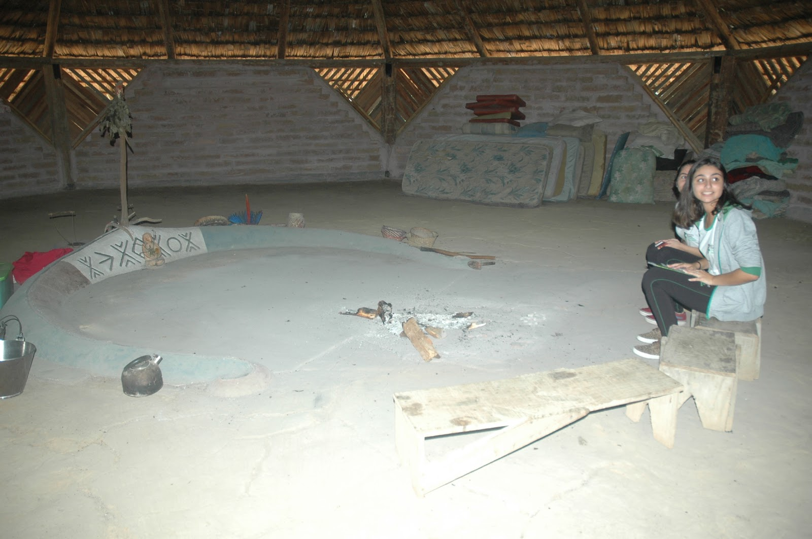Figura 2: Fonte: foto do autor

É realizado um ritual de batismo no qual os visitantes são iniciados na espiritualidade tribal. Passa-se toda a noite na Casa de Rezas, onde são realizadas várias atividades ritualísticas, como cantos ancestrais, beberagens da Yawaska (bebida fermentada à base de cipós), danças e por fim o batismo com um nome totêmico da tribo (um animal ou planta nativa que representa a alma de um ancestral tribal). Para participar deste ritual os visitantes devem fazer um agendamento prévio mediante o pagamento de um valor em espécie. Segundo Anildo da Silva, o ritual de batismo tem recebido muitos participantes, o que tem contribuído de forma decisiva para a sustentabilidade do turismo na aldeia.

Fig 3. Casa de Rezas
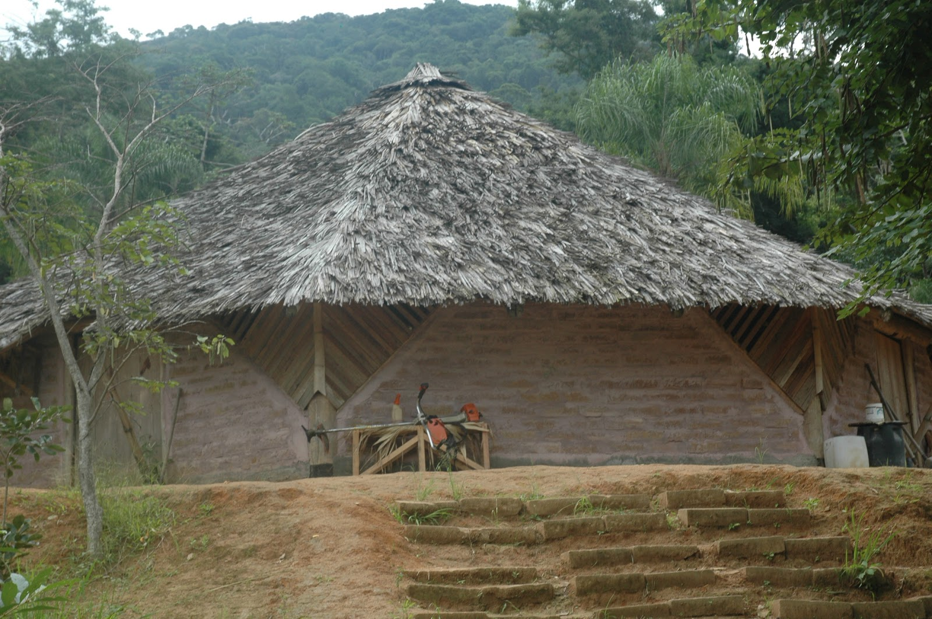Fonte: Foto do autor

CONSIDERAÇÕES FINAIS

A pesquisa conseguiu atingir os objetivos esperados. O turismo é a uma importante fonte de renda. A Casa de Reza e a trilha ecológica são seus atrativos principais abertos ao público interessado em conhecer. Ainda há obras ocorrendo na trilha, como a montagem de uma oca indígena tradicional em meio à mata Atlântica preservada que pode ocasionar uma demanda maior de turistas preocupados com a preservação ambiental e práticas sustentáveis. Os pontos fracos são a comunicação visual e a sinalização turística inadequadas. Assim, mais visitantes poderiam vir a presenciar o etnoturismo da Aldeia M’Biguaçu. O resultado foi acima do esperado, e superou as expectativas iniciais da pesquisa. Um sentimento de respeito e admiração pela cultura guarani afloram nos visitantes que conhecem esta prática turística que vem cada vez mais encantando os turistas que visitam o litoral norte catarinense.

REFERÊNCIAS

ALBERTO, Moreno; PARKER, Cristián. Turismo indígena urbano, innovación identitaria? / Indian urban tourism, na innovation in identity?,Atenea(concepción). Dec 2015 0(512):231-246.
BOURDIEU. Jean Pierre. Economia das Trocas Simbólicas. Tradução de Sérgio Miceli, Silvia de Almeida Prado, Sonia Miceli e Wilson Campos Vieira. São Paulo: Perspectiva, 1987.
BRIZOLA, Daniel. Entrevista concedida aos autores em 04/mai./2017 na Aldeia M'Biguaçu.
GEERTZ, Clifford. A Interpretação das Culturas. Rio de Janeiro: Zahar, 1978.
PILQUIMAN, Vera, Marisela. El turismo comunitário como una estrategia de supervivencia: resistencia y reivindicacion cultural indigena de comunidades mapuche en la Region de los Rios (Chile)Estudios y Perspectivas en Turismo. Oct 2016, Vol.25 Issue 4, p439, 21 p.
RIBEIRO, Darcy. O povo brasileiro: a formação e o sentido do Brasil. São Paul: Companhia das Letras, 1995. 2 ed.

PAIXÃO, Denise. Turismo indígena é opção de lazer para quem visita extremo sul baiano in: G1, 2015. Disponível em: http://g1.globo.com/bahia/verao/2015/noticia/2015/01/turismo-indigena-e-opcao-de-lazer-para-quem-visita-extremo-sul-baiano.html. Acesso em: 08/12/2016.

SERPA, Ivan Carlos. Os Índios Xokleng em Santa Catarina. Blumenau: IFC, 2015.

SILVA, Anildo. Entrevista concedida aos autores em 04/mai./2017 na Aldeia M'Biguaçu.

THOMPSOM, Paul. A Voz do Passado. São Paulo: Paz e Terra, 1992.

KONS, Luiza. ADEIA M’ BIGUAÇU: UMA VIAGEM PELA CULTURA GUARANI. in: Cotidiano.ufsc. Disponível em: http://cotidiano.sites.ufsc.br/adeia-m-biguacu-uma-viagem-pela-cultura-guarani/ Acesso em: 08/12/2016.

Aluna do curso de Técnico de Hospedagem do IFC – Camboriú; e-mail: agatarusssi@hotmail.com
Aluna do curso de Técnico de Hospedagem do IFC – Camboriú; e-mail:ineskramos@gmail.com
Aluna do curso de Técnico de Hospedagem do IFC – Camboriú; e-mail:iyaskaraardgs@icloud.com
Mestre em História, Professor do IFC-Camboriú; e-mail: ivan.serpa@ifc.edu.br

